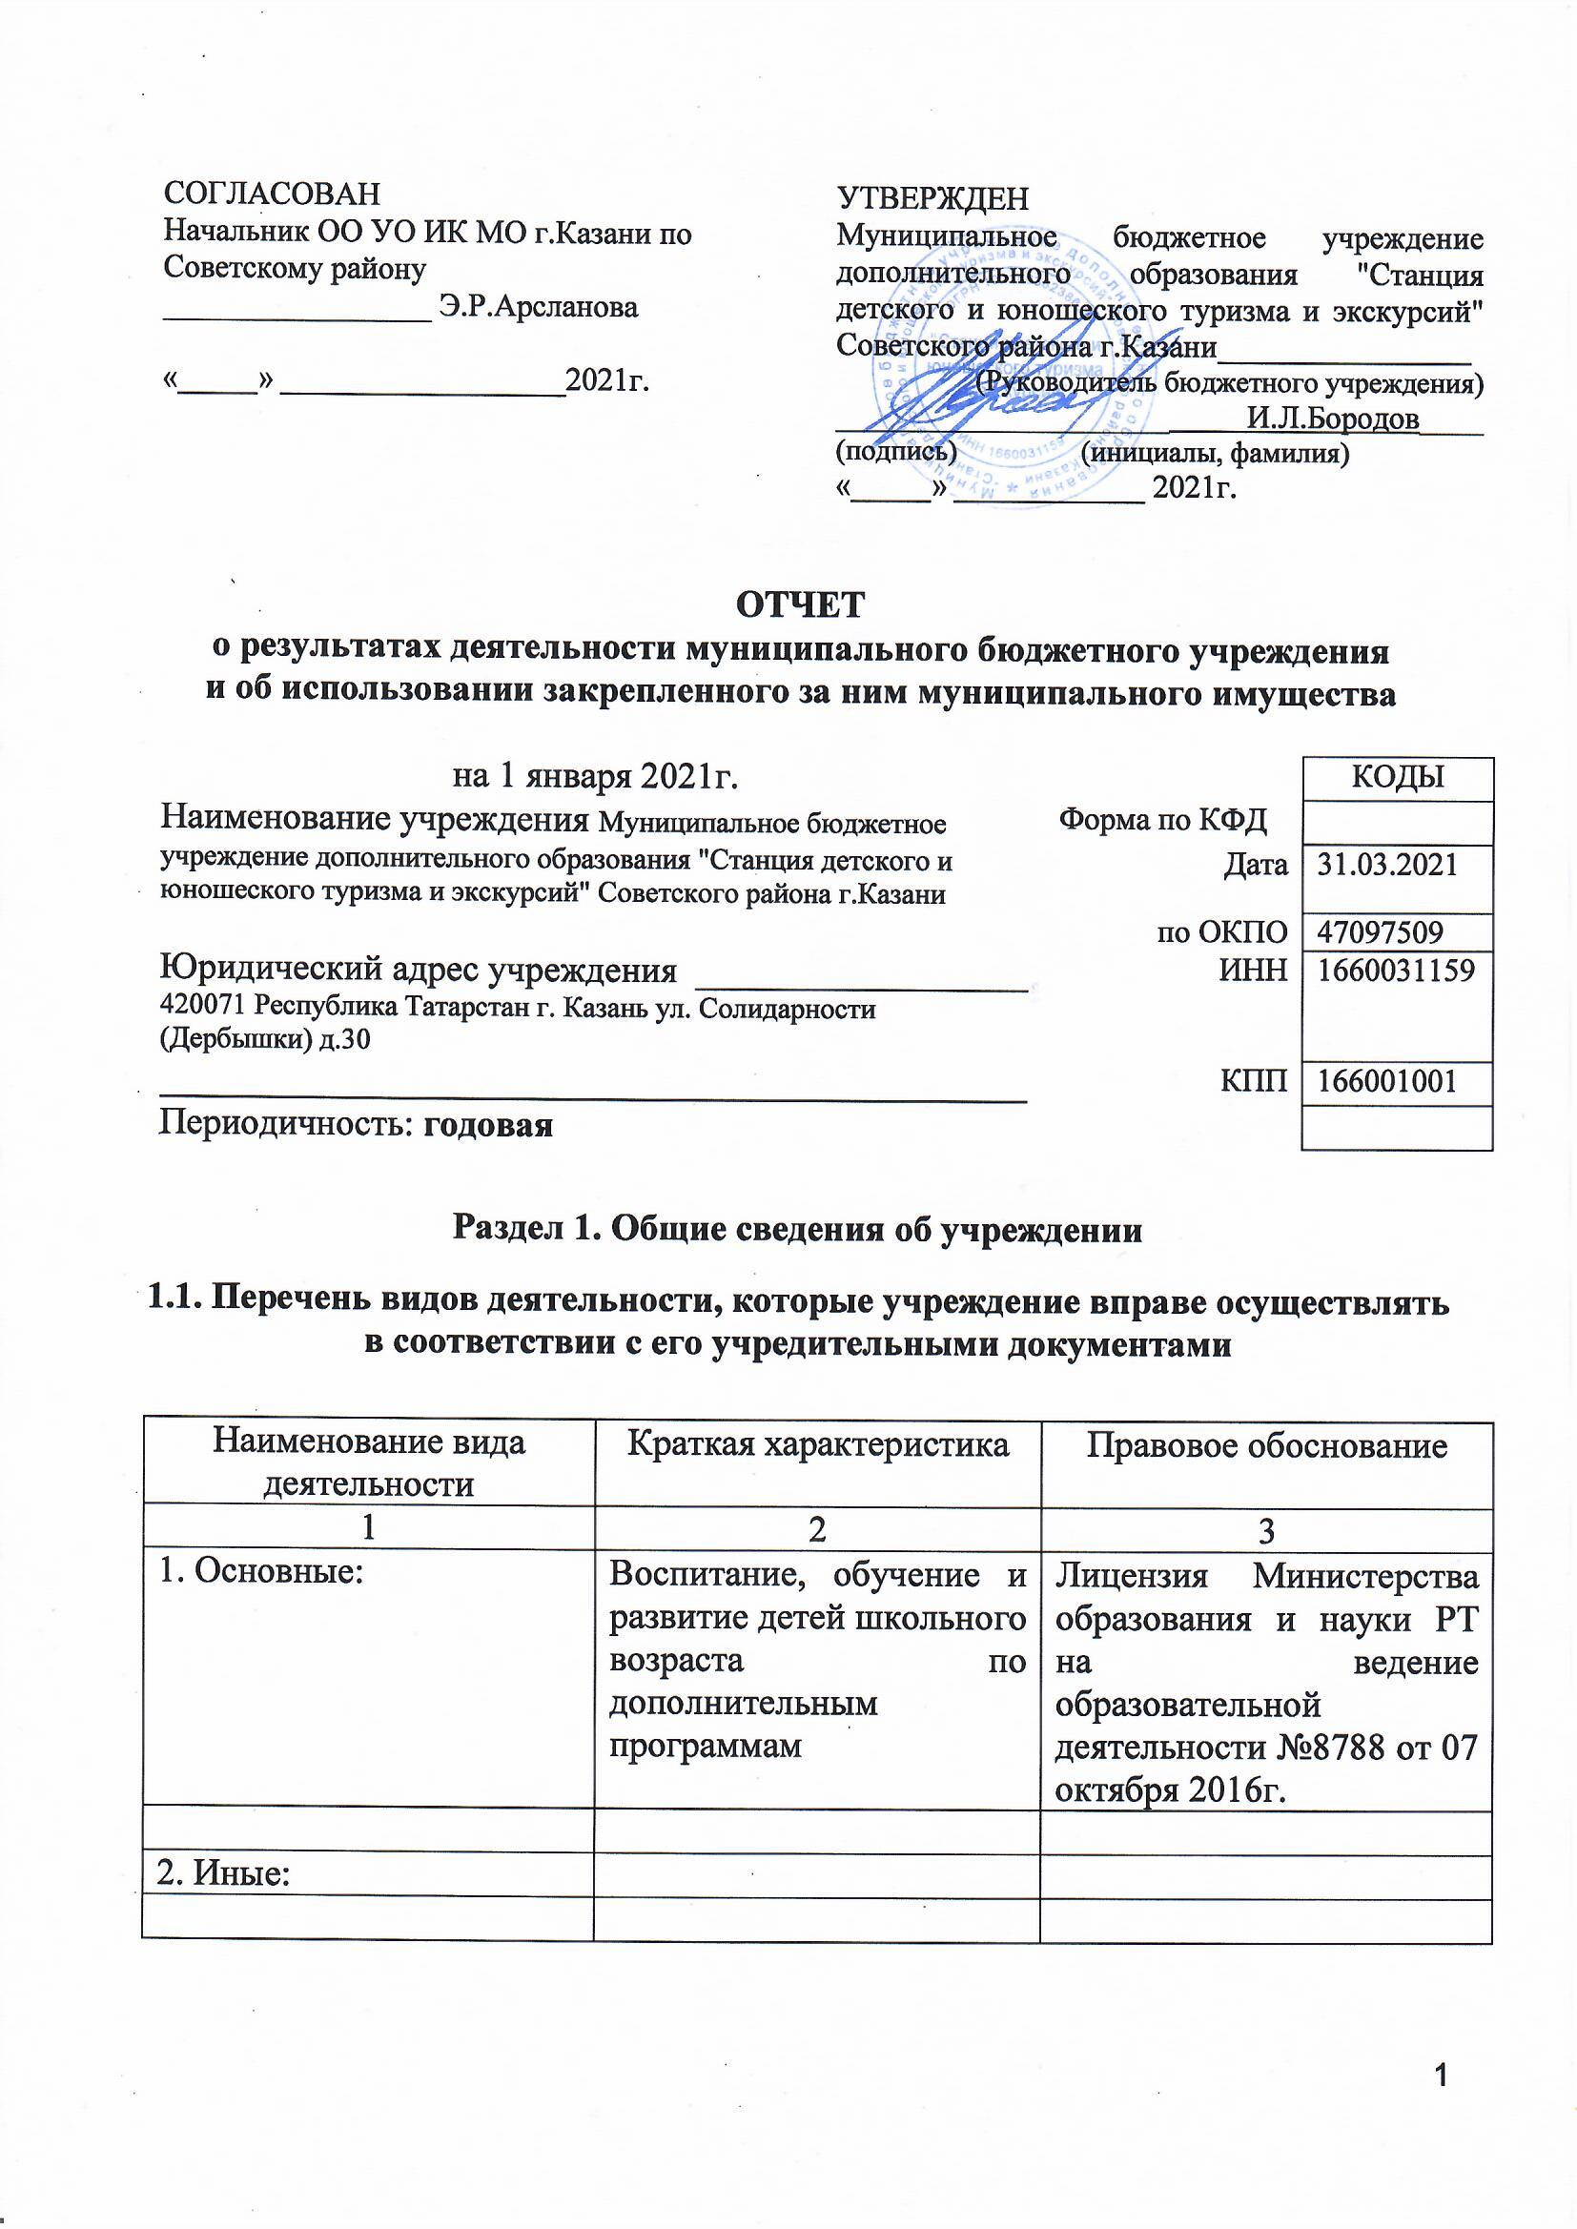

СОГЛАСОВАН  Начальник ОО УО ИК МО г.Казани по Советскому району  _________________ Э.Р.Арсланова  «_____» __________________2021г. | УТВЕРЖДЕН  Муниципальное бюджетное учреждение дополнительного образования "Станция детского и юношеского туризма и экскурсий" Советского района г.Казани________________  (Руководитель бюджетного учреждения)  _____________________ И.Л.Бородов____ (подпись) (инициалы, фамилия)  «_____» ____________ 2021г.

ОТЧЕТ
о результатах деятельности муниципального бюджетного учреждения
и об использовании закрепленного за ним муниципального имущества

на 1 января 2021г. |  | КОДЫ
Наименование учреждения Муниципальное бюджетное | Форма по КФД
учреждение дополнительного образования "Станция детского и юношеского туризма и экскурсий" Советского района г.Казани | Дата | 31.03.2021
 | по ОКПО | 47097509
Юридический адрес учреждения __________________ 420071 Республика Татарстан г. Казань ул. Солидарности (Дербышки) д.30 | ИНН | 1660031159
_______________________________________________ | КПП | 166001001
Периодичность: годовая

Раздел 1. Общие сведения об учреждении

1.1. Перечень видов деятельности, которые учреждение вправе осуществлять в соответствии с его учредительными документами

Наименование вида деятельности | Краткая характеристика | Правовое обоснование
1 | 2 | 3
1. Основные: | Воспитание, обучение и развитие детей школьного возраста по дополнительным программам | Лицензия Министерства образования и науки РТ на ведение образовательной деятельности №8788 от 07 октября 2016г.
2. Иные:

1.2. Перечень услуг (работ), оказываемых потребителям за плату в случаях, предусмотренных нормативными правовыми (правовыми) актами

Наименование услуги (работы) | Потребитель (физическое или юридическое лицо) | Нормативный правовой (правовой) акт
1 | 2 | 3

1.3. Перечень разрешительных документов, на основании которых учреждение осуществляет деятельность

Наименование документа | Номер и дата выдачи | Срок действия
1 | 2 | 3
Лицензия Министерства образования и науки РТ на ведение образовательной деятельности | №8788 от 07 октября 2016г. | Бессрочная
Свидетельство о гос. аккредитации | Серия АА №10376 | Бессрочно
Устав МБУДО «СДЮТиЭ» | От 09.04.2019г. | До внесения изменений
Свидетельство «О постановке на учет Российской организации в налоговом органе по месту ее нахождения» | Серия 16 №00012499 | Бессрочно
Свидетельство о государственной регистрации права | Серия 16-АЕ №644108 от 26.08.2010г. | Бессрочно
Свидетельство о государственной регистрации права | Серия 6-16/001-16/97/010/2015-2736/1 от 11.11.2015г. | Бессрочно

1.4. Сведения о сотрудниках учреждения

N п/п | Наименование показателя | Численность сотрудников |  | Уровень профессионального образования (квалификации) сотрудников* |  | Причины изменения количества штатных единиц
N п/п | Наименование показателя | на начало отчетного периода | на конец отчетного периода | на начало отчетного периода | на конец отчетного периода | Причины изменения количества штатных единиц
1 | 2 | 3 | 4 | 5 | 6 | 7
1. | Штатная численность | 47,246 | 46,58 | X | X
2. | Фактическая численность | 44 | 44 | 1-25  3-3  5-16 | 1-25  3-3  5-16

______________________________
* Уровень профессионального образования (квалификации) сотрудников: высшее - 1, неполное высшее - 2, среднее профессиональное - 3, начальное профессиональное - 4, среднее (полное) общее - 5, основное общее - 6, не имеют основного общего - 7, ученая степень (кандидат наук - 8, доктор наук - 9).

1.5. Средняя заработная плата сотрудников учреждения
Наименование показателя | Размер средней заработной платы, руб
1 | 2
За 2018 год | 19164,32
За 2019 год | 19345,86
За отчетный 2020 год | 19889,62

Раздел 2. Результат деятельности учреждения

2.1. Сведения об исполнении муниципального задания на оказание муниципальных услуг (выполнение работ)
Выполнено на 100 %

2.2. Сведения об осуществлении деятельности, связанной с выполнением работ или оказанием услуг, в соответствии с обязательствами перед страховщиком по обязательному социальному страхованию
Не осуществляется

2.3. Сведения о балансовой (остаточной) стоимости нефинансовых активов, дебиторской и кредиторской задолженности

Наименование показателя | Значение показателя |  |  |  | Примечание
Наименование показателя | на начало отчетного периода | на конец отчетного периода | динамика изменения  (гр. 3 - гр. 2) | % изменения | Примечание
1 | 2 | 3 | 4 | 5 | 6
Балансовая (остаточная) стоимость нефинансовых активов учреждения, руб | 7192171,76  (702532,92) | 8466371,06 (1371568,48) | 1274199,3 (669035,56) | 118%  (195%)
Общая сумма выставленных требований в возмещение ущерба по недостачам и хищениям материальных ценностей, денежных средств, а также от порчи материальных ценностей, руб
Справочно:
Суммы недостач, взысканные с виновных лиц, руб
Суммы недостач, списанные за счет учреждения, руб
Сумма дебиторской задолженности, руб | 75097,54 | 97094,26 | 21996,72 | 129,29
в том числе: нереальная к взысканию дебиторская задолженность, руб
Сумма кредиторской задолженности, руб | 31808,44 | 21451,15 | -10357,29 | 67,44
в том числе:
просроченная кредиторская задолженность, руб
Итоговая сумма актива баланса, руб | 36171590,57 | 37089677,97 | 918087,40 | 102,54

2.4. Изменение цен (тарифов) на платные услуги (работы), оказываемые потребителям в течение отчетного периода

Наименование услуги  (работы) | Квартал
Наименование услуги  (работы) | I | II |  | III |  | IV
Наименование услуги  (работы) | цена (тариф) | цена (тариф) | % изменения  (гр. 3:гр. 2 х 100) | цена (тариф) | % изменения  (гр. 5:гр. 3 х 100) | цена (тариф) | % изменения  (гр. 7:гр. 5 х 100)
1 | 2 | 3 | 4 | 5 | 6 | 7 | 8
Платных услуг нет

2.5. Сведения о потребителях и доходах, полученных от оказания платных услуг (выполнения работ)

Вид услуги (работы) | Общее количество потребителей, воспользовавшихся услугами (работами) учреждения (в том числе платными для потребителей) |  |  |  |  |  | Средняя стоимость услуг (работ) для потребителей, руб |  |  |  | Суммы доходов, полученных от оказания платных и частично платных услуг  (выполнения работ), руб
Вид услуги (работы) | бесплатно |  | частично платно |  | полностью платно |  | частично платных |  | полностью платных
Вид услуги (работы) | 2019г. | 2020г. | 2019г. | 2020г. | 2019г. | 2020г. | 2019г. | 2020г. | 2019г. | 2020г. | 2019г. | 2020г.
1 | 2 | 3 | 4 | 5 | 6 | 7 | 8 | 9 | 10 | 11 | 12 | 13
Платные образовательные услуги
Плата взимаемая в учреждениях дополнительного образования | 1000 | 960

2.6. Сведения о жалобах потребителей

Наименование потребителя | Суть жалобы | Принятые меры
1 | 2 | 3
 | Жалоб нет

2.7. Сведения о показателях плана финансово-хозяйственной деятельности

Единица измерения: руб

Наименование показателя | По плану | Фактически  (кассовое исполнение) | Процент исполнения,  % | Примечание
1 | 2 | 3 | 4 | 5
Остаток средств на начало года | х | 32023,06 | х
Поступления, всего | 12384078,93 | 12196187,50 | 98,48
в том числе:
Бюджетные средства | 12381864,31 | 12196187,50 | 98,50
Внебюджетные средства | 2214,62 | 0,00 | 0,00
Выплаты, всего | 12384078,93 | 12103037,06 | 97,73
в том числе:
Заработная плата | 8618390,12 | 8528679,18 | 98,96
Прочие выплаты
Начисления на выплаты по оплате труда | 2602753,82 | 2568815,75 | 98,70
Услуги связи | 14000,00 | 11223,05 | 80,16
Транспортные услуги
Коммунальные услуги | 630443,54 | 574349,86 | 91,10
Работы (услуги) по содержанию имущества | 181987,36 | 152307,36 | 83,69
Прочие работы (услуги) | 21976,00 | 20969,78 | 95,42
Прочие расходы | 140273,70 | 138162,08 | 98,49
Увеличение стоимости основных средств | 54000,00 | 0,00 | 0,00
Увеличение стоимости материальных активов | 120254,39 | 108530,00 | 90,25
Остаток средств на конец года | х | 125173,50 | х
Справочно:
Объем публичных обязательств, всего
в том числе:

2.8. Объем финансового обеспечения

Объем финансового обеспечения, задания учредителя |  |  | Объем финансового обеспечения в рамках программ, утвержденных в установленном порядке |  |  | Объем финансирования обеспечения деятельности, связанной с выполнением работ и оказанием услуг в соответствии с обязательствами перед страховщиком по обязательному социальному страхованию
2018г. | 2019г. | 2020г. | 2018г. | 2019г. | 2020г. | 2018г. | 2019г. | 2020г.
1 | 2 | 3 | 4 | 5 | 6 | 7 | 8 | 9
11887417,73 | 11963496,48 | 12184007,5 | 141423,04 | 100840,78 | 12180,00

2.9. Сведения о прибыли учреждения

Сумма прибыли до налогообложения |  |  | Сумма налога на прибыль |  |  | Сумма прибыли после налогообложения
2018г. | 2019г. | 2020г. | 2018г. | 2019г. | 2020г. | 2018г. | 2019г. | 2020г.
1 | 2 | 3 | 4 | 5 | 6 | 7 | 8 | 9

Раздел 3. Сведения об использовании имущества, закрепленного за учреждением

Наименование показателя | На начало отчетного периода | На конец отчетного периода
1 | 2 | 3
Общая балансовая (остаточная) стоимость недвижимого имущества, находящегося у учреждения на праве оперативного управления, руб | 3523119,49  (360863,14) | 3523119,49 (355518,98)
Общая балансовая (остаточная) стоимость недвижимого имущества, находящегося у учреждения на праве оперативного управления, и переданного в аренду, руб
Общая балансовая (остаточная) стоимость недвижимого имущества, находящегося у учреждения на праве оперативного управления, и переданного в безвозмездное пользование, руб
Общая балансовая (остаточная) стоимость движимого имущества, находящегося у учреждения на праве оперативного управления, руб | 3669052,27  (341669,78) | 4943251,57 (1016049,50)
Общая балансовая (остаточная) стоимость движимого имущества, находящегося у учреждения на праве оперативного управления, и переданного в аренду, руб
Общая балансовая (остаточная) стоимость движимого имущества, находящегося у учреждения на праве оперативного управления, и переданного в безвозмездное пользование, руб
Общая балансовая (остаточная) стоимость недвижимого имущества, приобретенного учреждением в отчетном году за счет средств, выделенных органом, осуществляющим функции и полномочия учредителя, учреждению на указанные цели, руб
Общая балансовая (остаточная) стоимость недвижимого имущества, приобретенного учреждением в отчетном году за счет доходов, полученных от платных услуг и иной приносящей доход деятельности, руб
Общая балансовая (остаточная) стоимость особо ценного движимого имущества, находящегося у учреждения на праве оперативного управления | 3005805,83  (341669,78) | 3058275,83 (135643,56)
Общая площадь объектов недвижимого имущества, находящегося у учреждения на праве оперативного управления, | 955,7 | 955,7
в том числе:
переданного в аренду,
переданного в безвозмездное пользование,
Количество объектов недвижимого имущества, находящегося у учреждения на праве оперативного управления, шт | 3 | 3
Объем средств, полученных в отчетном году от распоряжения в установленном порядке имуществом, находящимся у учреждения на праве оперативного управления, руб

Руководитель _________________ И.Л.Бородов
(подпись) (расшифровка подписи)

Зам.гл.бухгалтера
по Советскому району __________________ Г.Д.Нургалимова
(подпись) (расшифровка подписи)

"31" марта 2021 г.

